CE2 Français : orthographe Orth L8 p 1 / 3
L8 Le féminin des noms
Cherchons
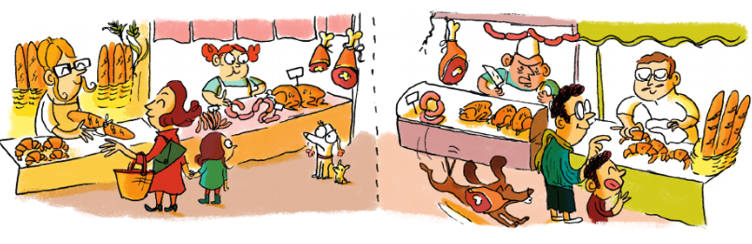
1. Pour chaque illustration, faites une liste de noms qui désignent les personnages.
2. De quel genre sont les noms de la liste de gauche ? Ceux de la liste de droite ?
3. Comment a été formé le féminin des noms ?
3. Quels sont les noms pour lesquels le féminin est un nom différent ?

 -----------------------------------------------------------------------------------------------------------------------

L8. Le féminin des noms

☞ Les noms sont du genre masculin ou du genre féminin.
un homme une femme
masculin féminin

Les déterminants un, une, le, la renseignent sur le genre des noms.

☞ Le plus souvent, pour former le féminin d'un nom, on ajoute un e au masculin.

un ami → une amie
masculin féminin

Remarques très importantes : Il existe quelques cas particuliers :

 les noms en -er au masculin prennent un accent grave au féminin
Ex : un épicier → une épicière

 les noms en -eur au masculin ont souvent un féminin en -euse.
Ex : un danseur → une danseuse

 certains noms masculins doublent leur consonne finale au féminin
Ex : un lion → une lionne

 certains noms s'écrivent de la même façon au masculin et au féminin :
Ex : un élève → une élève

 Dans certains cas, il faut utiliser un autre mot pour le féminin.
Ex : un homme / une femme un cheval / une jument
CE2 Français : orthographe Orth L8 p 2 / 3
Former le féminin des noms
☺ Exercice 1 : Recopie en choisissant la terminaison qui convient pour écrire ces noms féminins.
a. une étrang... (euse - ère)  b. la ch... (ienne - oise)  c. l'avia... (trice - teuse)  d. la vend... (esse - euse)  e. la pays ... (anne - enne | f. une invit... (euse - ée)  g. la princ... (esse - ette)  h. la musici... (ère - enne)  i. la renard... (e - euse)  j. la li... (onne - one

 ----------------------------------------------------------------------------------------------------------------------------------------------

☺ Exercice 2 : Mets ces noms de métiers au féminin.
le boucher le traducteur le boulanger le coiffeur l'instituteur
le serrurier le chirurgien le docteur

 -----------------------------------------------------------------------------------------------------------------------

☺ Exercice 3 : Écris ces mots au masculin.
a. une camarade ; une violoniste ; une peintre ; une artiste
b. une travailleuse ; une voleuse ; une dormeuse ; une menteuse
c. une pâtissière ; une caissière; une crémière ; une fermière
d. une chienne ; une lionne ; une chirurgienne ; une magicienne

 -----------------------------------------------------------------------------------------------------------------------

☺ Exercice 4 : Reproduis et complète le tableau en écrivant les noms des habitants de ces pays.
pays | habitant | habitante
France | Français | Française
l'Allemagne - l’Angleterre - l’Italie- l’Espagne - le Portugal - la Belgique - la Pologne - la Russie - le Canada - l’Amérique

 -----------------------------------------------------------------------------------------------------------------------

Reconnaître les noms qui ont un féminin
☺ Exercice 5 : Dans chaque liste, un mot n'a pas de féminin. Écris les listes sans intrus.

a. le boulanger - le toit - le lapin - le père
b. le livre - un copain - le voisin - le prince
c. le rat - un aventurier - un marchand - un tapis.
d. l'homme - le chien - le verre - le loup
e. papa - l'Anglais - un acteur - un rond
f. le mien - le vent - un écolier - un invité

CE2 Français : orthographe Orth L8 p 3 / 3

Connaître des noms qui ont des féminins différents
☺ Exercice 6 : Assemble les noms masculins avec leur féminin.
l'oncle |  |  | la nièce
le frère |  |  | la marraine
le père |  |  | la fille
le neveu |  |  | la tante
le parrain |  |  | la mère
le fils |  |  | la soeur

 -----------------------------------------------------------------------------------------------------------------------

